**Шмат (в предыдущем браке Бычко) Анна (Szmatowa (Byczkowna) Anna)**

10 ноября 1817 г – венчание с вдовцом Кондратом Шматом с деревни Осово (НИАБ 136-13-920, лист 24об, №12/1817-б (ориг)).

26 октября 1818 г – крещение дочери Марцияны (НИАБ 136-13-894, лист 99, №34/1818-р (ориг)).

15 августа 1820 г – крещение дочери Анастасии (НИАБ 136-13-894, лист 104об, №27/1820-р (ориг)).

**НИАБ 136-13-920:** Лист 24об. **Метрическая запись №12/1817-б (ориг).**

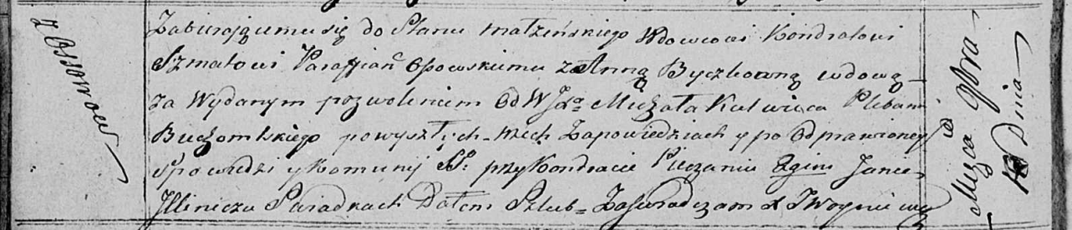

Осовская Покровская церковь. 10 ноября 1817 года. Запись о венчании.

Szmat Kondrat – жених, вдовец, парафии Осовской, с деревни Осово.

Byczkowna Anna – невеста, вдова, парафии Бегомльской.

Kulwic Michal, WJP – разрешил брак, плебании Бегомльской.

Pieczań Kondracy – свидетель.

Jllinicz Jan – свидетель.

Woyniewicz Tomasz – ксёндз.

**НИАБ 136-13-894:** Лист 99. **Метрическая запись №34/1818-р (ориг).**

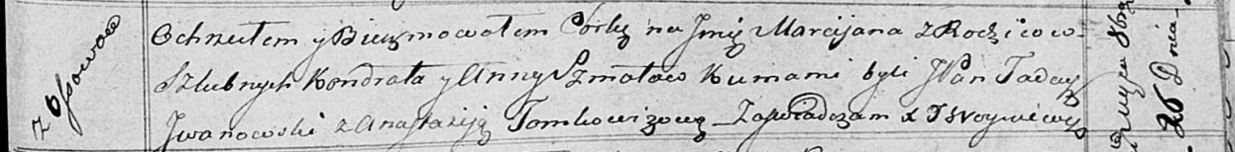

Осовская Покровская церковь. 26 октября 1818 года. Метрическая запись о крещении.

Szmatowna Marcijana – дочь родителей с деревни Осовo.

Szmat Kondrat – отец.

Szmatowna Anna – мать.

Jwanowski Tadeusz, JP – кум, шляхтич.

Tomkowiczowa Anastazija – кума.

Woyniewicz Tomasz – ксёндз.

**НИАБ 136-13-894:** Лист 104об. **Метрическая запись №27/1820-р (ориг).**

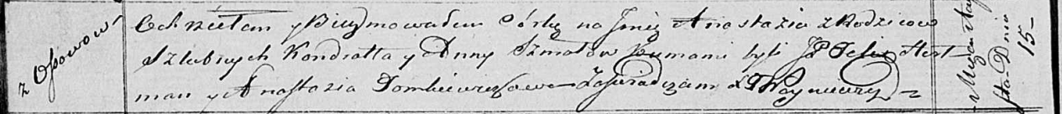

Осовская Покровская церковь. 15 августа 1820 года. Метрическая запись о крещении.

Szmatowna Anastazija – дочь родителей с деревни Осовo.

Szmat Kondrat – отец.

Szmatowa Anna – мать.

Arciszewski Felix, JP – кум, шляхтич.

Tomkiewiczowa Anastazija – кума.

Woyniewicz Tomasz – ксёндз.